http://academy-e.com/
academy
5H&s*^2pTLcQ

Необходимо настроить теги микроразметки Open Graph и Twitter Card на сайте:
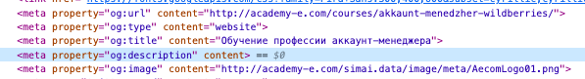
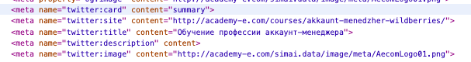

twitter:description; og:description – описание страницы взять из метагега «Description»;
og:title; twitter:title – заголовок страницы взять из метатега «Title» на странице;
twitter:image; og:image – логотип компании (оставить неизменным).

